Escuela Normal De Educación Preescolar

Licenciatura En Educación Preescolar



Ciclo Escolar 2020-2021

Teatro

Miguel Andrés Rivera Castro

Ejercicios teatrales y/o Formas dramáticas

Unidad de aprendizaje 3. La expresión teatral

Competencias.

* Aplica el plan y programas de estudio para alcanzar los propósitos educativos y contribuir al pleno desenvolvimiento de las capacidades de sus alumnos y alumnas.
* Diseña planeaciones aplicando sus conocimientos curriculares psicopedagógicos, disciplinares, didácticos y tecnológicos para propiciar espacios de aprendizaje incluyentes que respondan a las necesidades de todos los alumnos y las alumnas en el marco del plan y programas de estudio.
* Emplea la evaluación para intervenir en los diferentes ámbitos y momentos de la tarea educativa para mejorar los aprendizajes de sus alumnos.
* Actúa de manera ética ante la diversidad de situaciones que se presentan en la práctica profesional.

Maria Jose Palacios López #13

Sexto semestre 3° “A”

Saltillo Coahuila

Mayo 2021

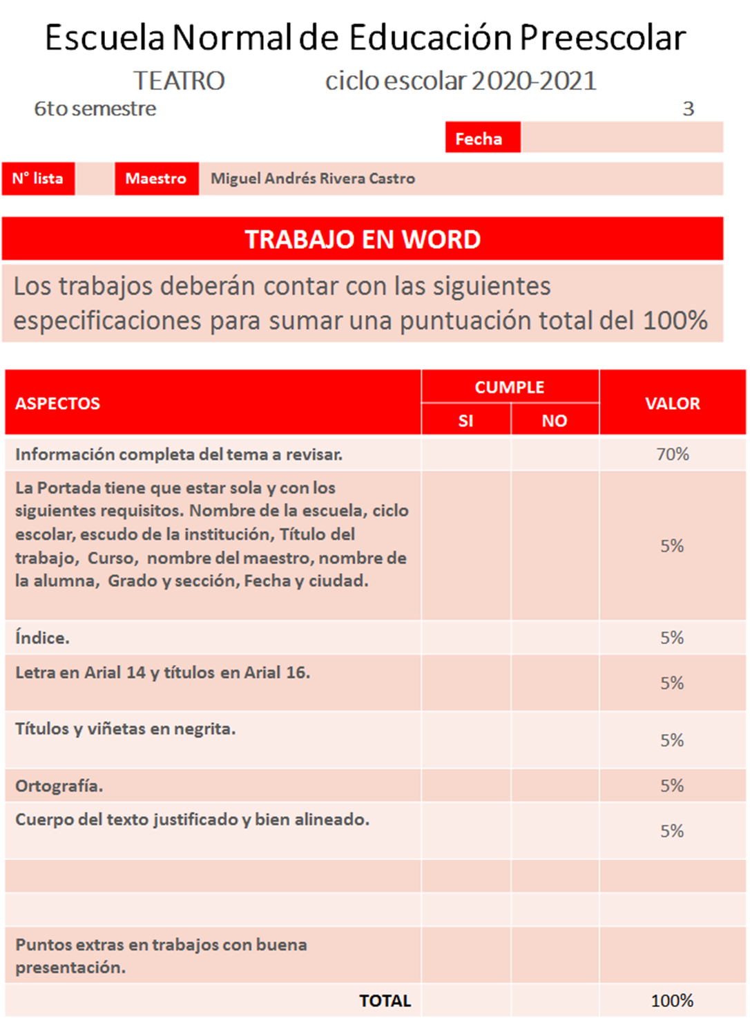



Preguntas

1. ¿Qué es el juego simbólico?

 Es un tipo de juego conocido como elaborado, a través del cual el niño recrea y representa todo lo que ocurre a su alrededor

2. ¿Ejemplos de juegos simbólicos?

* Jugar a coches y trenes
* Juegos de disfraces
* Juguetes de oficios
* Muñecos de peluche

3. Beneficios del juego simbólico para los niños:

1- les ayuda a comprender la realidad que les rodea

2- favorece su desarrollo social

3- fomentar su expresión emocional

4- promueve la interiorización de las reglas básicas de la sociedad

5- potencia el desarrollo del pensamiento y del lenguaje

6- es un tiempo que tienen ellos de romper las normas

7- les permite comprender los diferentes roles de las distintas personas

8- desarrollan la iniciativa personal, la imaginación y la creatividad

4- 6 Consejos para fomentar y desarrollar actitudes con los juegos simbólicos:

1- material adecuado para que los niños y niñas puedan elaborar la realidad

2- jugar con ellos, introducirse en su mundo inventado

3- sirve de ejemplo en tu vida diaria

4- ayúdales a crear situaciones mentales y así combinar la realidad con la imaginación

5- respeta su juego, pero no lo descuides

6- aprovechar esta actividad natural y espontánea de los niños y niñas para introducir aprendizajes

5- El juego simbólico es todo aquel juego:

 Es todo aquel juego espontaneo, natural y también dirigido

6- El juego simbólico permite la exteriorización de conductas aprendidas mediante:

 La observación de lo que los niños viven día a día y estimula el aprendizaje de nuevas situaciones

7- Y se caracteriza:

Porque los pequeños evocan situaciones ficticias como si estuvieran pasando realmente de ahí que se conviertan en personajes

8- ¿Qué es el juego dramático?

Es una práctica teatral que reúne a un grupo de jugadores que improvisa colectivamente según un tema elegido

9- En el juego dramático todos:

 Juegan en el mismo espacio

10- Dentro del juego dramático se puede representar:

* Imitaciones
* Improvisaciones
* Juegos de roles
* Dramatizaciones de cuentos
* Historias inventadas
* Propuestas del docente